出國報告（出國類別：其他）

赴廣州參加

「協調廣州區域管制中心航管系統及

飛航服務作業會議」

出國報告書

服務機關：民用航空局飛航服務總臺

姓名職稱：錢元琳 副總臺長、劉家棋 主任

陳華影 副主任、 鄒慧蒂 管制員

派赴國家：中國大陸--廣 州

出國期間：98.05.18~98.05.22

報告日期：98.07.08

目 錄
壹、前 言 …………………………… 2
貳、目 的 …………………………… 3
參、行 程 …………………………… 5
肆、會議經過 ………………………… 7
伍、心 得 …………………………… 19
陸、建 議 …………………………… 23
柒、附 件 …………………………… 25

壹、前 言
近年來，中國經濟蓬勃成長，兩岸間貿易往來頻繁且出入中國臺
商眾多。為促進兩岸人民經貿之往來暨落實政府政策，依據財團法人海峽交流基金會董事長江丙坤與海峽兩岸關係協會會長陳雲林於98年4月26日簽署「海峽兩岸空運補充協議」第一條規定：雙方同意在臺灣海峽北線航路的基礎上開通南線和第二條北線雙向直達航路，並繼續磋商開通其他更便捷的新航路。兩岸間直航航路原有自航路B576上之BERBA點延伸至SULEM點之雙向直航航路，其固定航班為108班次已無法滿足當前之需求，另依據「海峽兩岸航路及航班具體安排」第一條：雙方同意由兩岸航（空）管部門以適當方式，就建立南線廣州與臺北飛航（行）情報區直達航路、第二條北線上海與臺北飛航（行）情報區直達航路及航（空）管直接交接程序進行聯繫並作出具體安排。本次赴廣州參加的飛航服務作業會議即為實踐此一目的，雙方為簽訂新工作安排所做之前置協調會議。
貳、目 的
鑑於兩岸間自去年十二月十五日開通第一條上海區域管制中心與臺北區域管制中心間的直航航線後，對兩岸間之經濟活動、觀光事業及人民間之交流皆有相當正面之影響。為促進兩岸人民經貿的正向發展，亦為落實政府的政策，務求在平等互惠的原則下與對岸訂定工作安排。由民航局航管作業單位與陸方之空管局暨作業單位共同合作研討作業細則，做為日後雙方執行作業之依歸。
此次直航管理會議係雙方正式簽署工作安排之前置作業，經過此番討論後，陸方代表將於六月份抵臺再簽署正式文件。如何在「海峽兩岸空運補充協議」之基礎架構下，經由雙方的討論與協調，逐漸去異求同，制訂出適合雙方作業單位的規範，是此行的重要目的。
- 以政策面而言：此次協調之事項，皆不可逾越空運補充協議之原則，為免在不知情的情況下踏越界線，故此行有陸委會的科長隨同，以釐清及提醒我方在安排中之用語使用。惟以本次協調會議為例，於出發之前，陸委會已表示對技術單位所訂之技術規範並無限制及意見，況此會議之文字用語仍須回國後送陸委會加以審視而非定案，陸委會似可列舉總臺商談時各注意事項，重新考慮派員之必要性。
- 以作業面而言：由於預訂新簽訂的南北兩條航路將與現有航路形成交錯之局勢，且與我方、陸方以外的第三飛航情報區產生直接之影響。以北航路為例，因毗鄰日本福岡飛航情報區，該航路上之航情將會影響到B576上之航機，在此番廣州會議行前，臺北區管中心已多次與日方聯繫，試圖尋求三方解決之道，而遺憾的是日方始終未給我方直接的回覆。故此次會議中，我方將提出新增之北航路，如何在高度運用上，能對日方及作業單位產生最小之衝擊。
- 在行政面上：近年來由於大陸的發展並未受全球經濟蕭條之影響，不論經濟成長率或航班成長率，均為亞洲國家之冠，甚至打敗了蟬聯冠軍數十年的日本。在如此快速的成長率下，大陸如何能建設機場硬體設備以應需求？如何在軟體之人員訓練上達到標準，而能確保飛安之維護？均是我們亟欲學習之處。
基於上述理由，此行除了必需圓滿與陸方達成航管作業的初步共識外，仍要藉機觀察陸方在航空產業得以急速成長之背後支持力量或原因，再者，亦希望能藉由瞭解雙方航管作業之差異所在，保持並繼續發展我之所長，同時改進我之所短，使我方飛航作業能領先陸方而不致被陸方趕過，進而奠定我方飛航作業於亞太地區的重要與不可或缺之地位。
參、行 程
本次赴大陸廣州與陸方空（航）管部門就兩岸直達航路與航管作業商定具體協定，會議代表由民用航空局飛航服務總臺錢元琳副總臺長擔任領隊，成員有飛航業務室主任劉家棋、民用航空局飛航管制組科長許智婷、臺北區域管制中心副主任陳華影、管制員鄒慧蒂及行政院大陸委員會科長李必仁。出國人員行程如下：
- 第一天（出發日）：
一行六人於98年5月18日一早於臺北松山機場搭乘長榮航空第1797號班機赴廣州，於當日下午1時左右抵達廣州白雲國際機場。由於正值H1N1流行期間，中國檢疫櫃臺對於入境旅客之健康聲明表檢查十分仔細，因而入境後所有人在檢疫關卡等待了約一小時才得以出關。出關後即見到已等候多時的中南空管局的接機人員，在對方接機人員的帶領下，入住碧水灣温泉渡假村。於辦妥飯店入住手續，大夥於稍事休息後，由領隊錢副總臺長召開會前討論及沙盤推演，預備明日會議細節。
當日晚上6時由中國空管局局長蘇蘭根先生於飯店２樓設宴款待我方代表。晚宴前由蘇局長致簡單的歡迎詞後，雙方人員在餐會上相互介紹，大陸方面所派出的代表皆為航管專業人員，並無任何代表政黨的人物出席，由於皆為航管人員，雙方的首次接觸互動良好，十分自然而融洽。
團員下榻的碧水灣温泉渡假村是中南空管局的資產，據悉，空管局可多角化經營，除了本業（航管）外，尚可從事營利事業，其盈餘可分配給空管局所屬員工，故除此處之温泉渡假村外，其旗下仍許有不同特色的飯店分散於全國多處。當地管制員聲稱渡假村內的温泉名聞遐邇，在對方極力推薦下，我們也在晚餐後嘗試了一趟温泉之旅。
- 第二天（5月19日）
    - 0900L~1150L：雙方代表討論「臺北區域管制中心與上海區域管制中心飛航管制工作安排」之修訂事宜。
    - 1320L~1355L：與香港討論南航線事宜。
與香港區域管制中心就南航線事宜進行討論。由於南航路介於臺北、廣州、上海及香港四個飛航情報區之間，一旦航機偏航時，勢必影響臺北、廣州飛航情報區以外之飛航情報區。故此次的會議中，香港亦受邀參加，然未參與會議，僅以會前會方式會晤討論。
    - 1400L～1720L：與陸方代表討論「臺北區域管制中心與廣州區域管制中心飛航管制工作安排」訂定事宜。

- 第三天（5月20日）：
早上9點左右，團員自碧水灣温泉渡假中心check out，由當地管制員陪同轉至廣州市區的「東方國際會議中心」入住，並且在當地管制員陪同下，參觀黃埔軍校及黃花崗七十二烈士之墓，體驗一趟歷史之旅。當晚用過餐後，眾人漫步珠江河畔，充分融入當地人的生活之中。
- 第四天（5月21日）：
(一)1000L~1200L：參觀廣州區管中心作業。
(二)1200L~1400L：於廣州區管中心用餐。
廣州區管中心佔地約200畝，管制作業室則包括航路管制與精確近場管制。
(三)下榻珠海市區飯店。
- 第五天（5月22日）：返國日
（一）10:20～參觀廣州白雲機場塔臺作業。
（二）12:00～午餐。
（三）14:00～搭乘長榮航空BR1798班機返國。
肆、會議經過
一、出國前之準備工作：
由於本次兩岸直航管理會議係第三次江陳會議中既定決議事項之延續，在江陳會達成的原則下，由雙方技術部門商討直航航機之作業細節。此次參加廣州協商的團員來自飛航服務總臺、民用航空局飛航管制組及行政院大陸委員會，在行前由飛航服務總臺及航管組共同召集了兩次行前會議，討論此次兩岸飛航服務作業會議中可能遭遇的問題。其內容包含：(一)新增航路名稱之命名；(二)航行於北航路、第二條北航路及南航路上航空器之飛航空層；(三)助航設施對航路使用之限制等；在行前會議中亦確認了陸委會對此次直航管理會議並無具體之限制。
在兩次的行前會議中，成員均已確定下列具體事項：
- 航路名稱：我方希望能將已通航之兩岸直達航路及新增直達航路一併定名；新增的兩條航路：為兩岸現有航路連接而成的北航路為B591；陸方提議新增的南航路命名為R200。我方則決定於會中提議將已直航之北航路命名為R596。
若陸方無法同意我方建議的航路名稱，則將擱置命名所有航路名稱，直到雙方有共識再定其名稱。
- 確認航路使用原則：
由於助航設施之限制，確定新增之兩岸直達航路皆採用非雷達隔離管制，並限定飛航於兩直達航路之航機只能使用限定的飛航空層。
- 工作分派：
領隊做出最後工作提示，並分派各工作人員應準備之工作項目。

⊙ 5月11日：第一次行前會議由領隊錢副總臺長元琳主持，會議中除確立各項工作分配外，並針對本次兩岸直航飛航管理會議的主題及提案，設定我方可接受之底線以及若無法達成協議處理之法。
⊙ 5月14日第二次行前會議仍由領隊錢副總臺長元琳主持，會議中
重申工作重點，確立我方對此次兩岸直航管理會議實施後，我方作業上
應有的因應方案。

- 參加兩岸直航管理會議開會經過：
- 2009年5月19日09：00時：與大陸代表舉行北航線之討論。
此討論會的與會人員，我方人員為民用航空局的五名成員及大陸委員會的一名代表共計六名，由民用航空局副總臺長錢元琳擔任主談人；陸方人員共有九名，由空中交通管理局局長蘇蘭根擔任主談人，成員則分別來自空中交通管理局、華東地區空中交通管理局及上海區域管制中心等單位。
在協商談過程中，雙方以事先書面提議版本為依歸，由陸方工作人員逐條讀出，需獲得到雙方認可方定案。討論的版本以繁體版為主，因大陸方面未能及時準備好簡體版，故本次會議只就繁體版說明及討論，陸方言明會再以電郵方式將擬定的簡體版傳予我方。陸方之飛航管制用語及習慣與我方未盡相同，但可於協調過程會中可感受到陸方的誠意，其對於不同的管制習慣如航機起飛交管予他方的時間、雙方使用的空層單位不同（我方使用單位為英呎而陸方使用單位為公尺）而須轉換高度層等議題，陸方皆以我方之管制習慣為優先，由陸方來配合我方之作業方式。
雙方皆以圓滿完成會議為共識，在討論會中除了兩項議題外，其餘項目並無太大歧見。較有爭議的爭點分述如下：
- 對於航路命名意見不同：新增的兩條航路分別命名為B591及陸方提議之R200，我方原則上同意，但希望能同時將已通航之航路命名為R596。由於陸方不同意我方對航路之提議，故我方決議三條航路之命名皆留待於簽署會議時再議。
- 對於工作協議書的形式不一：此次會談係兩岸交流以來，臺北區管中心與上海區管中心間第二次正式的航管工作協議會議。對於此次增修的協議書應以第一次工作協議書之補充版，抑或根據臺北區管中心與上海區管中心現行工作協議書之修訂版，雙方略有歧見，亦決議留待於簽署會議時再定案。
- 交管時間：在預訂的協議書中，第七條「管制協調」第一項「管制交管的協調應至少於航空器預計飛越指定的管制交管點前20分鐘完成。如航空器飛越指定的管制交管點的預計航程不足20分鐘，應在航空器起飛後5分鐘內完成交管管制交管的協調。…」，陸方對此條文主張航機抵達交管點前十分鐘交管即可，因其主張其境內航路盤根交錯，外加限航區及軍事演習致航機時有延遲情形，若於20分鐘前交管，必須時常修改交管時間。然而我方堅持須於20分鐘前交管，並告知對方我們的處境及考慮因素：即此航路涉及敏感位置，軍方希望能及早掌握航情資訊，雖然頻繁更改交管時間會造成雙方管制員之不便，然在兩害相權取其輕之抉擇下，仍希望維持原議－「抵達交管點前20分鐘完成交管程序」，陸方雖覺為難，然在我方堅持實有維持原議之必要下，仍同意全面配合我方之要求。
- 2009年5月19日下午1時：
由於南航線介於臺北、上海、廣州及香港四個飛航情報區之間，一旦飛行於南航路的航空器偏離航路，勢必對臺北及廣州飛航情報區之飛航作業產生影響，故香港區管中心亦受邀參與此次會議。
香港區管中心與廣州區管中心之代表已於早上討論航行於南航路航機相關偏航事宜，並做成決議。我方則利用中午休息的空檔，與香港代表進行協商偏航事宜。
經我方與香港的代表詳細討論後，達成以下協議：
- 飛航於南航路的航空器因天氣偏南時：
①廣州至臺北的航機：
- 偏離航路南側10浬以內：由臺北與廣州相互交管及轉換頻率，並告知偏航訊息即可，不須通知香港情報區。
- 偏離航路南側10浬以上：由香港轉換航機頻率給臺北。
②臺北至廣州的航機：
- 偏離航路南側10浬以內：由臺北與廣州相互交管及轉換頻率，並告知偏航訊息即可，不須通知香港情報區。
- 偏離航路南側10浬以上：臺北通知廣州偏航訊息，由臺北與香港完成航機頻率之轉換。
- 所有飛航於南航路之航機，不論是否使用協議高度，皆不須告知香港，只須請航機在填具飛行計畫時，多加一組傳送地址，亦即傳送其飛航計畫至香港情報區即可。
- 臺北與香港達成上述諸項協議，待此次廣州直航管理會議結束後，雙方再以傳真形式確認後併入協議書附頁即可。

- 2009 年5月19日下午2時：
與陸方就南航線之工作協議書進行討論。與會的我方人員不變，陸方派出的代表共有15名；仍由空中管理局局長蘇蘭根領銜，其他成員則包括空中管理局、中南地區空中交通管理局及廣州區域管制中心等單位之主管人員。
與廣州區管中心的協議書商討進行十分順利，會議中僅討論繁體版。由於廣州區管中心及臺北區管中心已分別與香港飛航情報區進行偏航、飛航計畫等相關事宜的討論，故雙方均無太大歧見。而會中亦討論，若在南航路之航機向北偏航，由廣州區管中心與上海區管中心自行協調，我方只須面對單一窗口－廣州區管中心。

- 2009年5月19日下午5時：
會議圓滿達成，雙方交換禮物並合影留念。由於陸方對協議書之簡體版無法於此次會議前完成，雙方決議會議結束後，再由陸方將簡體版之工作協議書傳給我方，待陸方到臺北簽署正式版本時再討論內容及用語。
會議結束後，由中南空管局局長張建設宴，於飯店二樓用晚餐。餐後所有人員又移師卡拉ＯＫ廳，蘇局長於席間興致極高，不斷地強調能見到兩岸通航，是其多年的心願。而兩岸航管人員充分的交流與合作，藉由雙方異同所引起的刺激，更給雙方帶來進步的動力與空間。席間大家都努力歡唱，賓主盡歡。

- 至廣州區管中心參訪：
- 參訪時間：98年5月2１日。
- 參訪心得：
廣州區管中心新館佔地約200畝，新館於2004年建成啟用，建造費用約6~7億人民幣，其大廳十分宏偉，有一玉製的帆船，取一帆風順之意。一樓設有健身房、桌球室、撞球室，各健身器材皆有頻繁使用的痕跡，足見對管制人員言，其實用性極高。二樓設有管制室、休息室、會議室、訓練學員模擬室等，其休息室坪數約50坪（如下圖），約略十張電動按摩椅、電視、沙發等，可提供值班人員於下席位後使用。廣州區管中心紀律清楚嚴明，管制員於下席位後僅能在休息室停留，其內部規定，限制管制員於值勤期間，不得離開管制室；而在我方人員參訪時，正巧有數位管制員在沙發或按摩椅上熟睡，即便是浩浩蕩蕩的一群人也不曾驚醒休息中的人員，足見其休息室之遼濶。
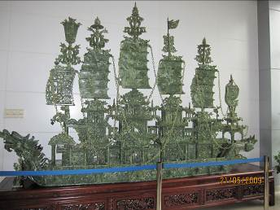圖1
廣州區管中心一樓大廳的玉造龍船（據說是採用新疆和闐玉）
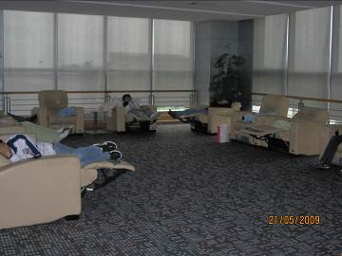圖2
待命室之一隅

在進入管制室之前，有一間簡報室，裝設兩台電腦且儲存當日值班應知訊息，供當天值班人員上席位前閱讀火炮、限航區及航路特殊使用限制等相關資料。在簡報室正中央，擺設一長形會議桌，可容納二十～三十人，可供有臨時需要時，所有值班人員上席位前開會、做簡報之用。房內書櫃中擺滿了飛航管制書籍，以供管制員閱讀；此房間內裝置的電腦，除可詳讀當日任務指示外，還包含空管局政策宣導、管制員情感交流園地，將新進管制員的資料放置於公共閱覽區內，以便同仁相互認識。
進入管制室讓所有人眼睛為之一亮，管制室的屋頂有部分是可透光的採光罩，可吸收明亮的自然光，若光線太強時亦可拉上遮光罩。值班人員的管制室是進近（即我方之近場管制）與區管中心同設一處，偌大的管制室中，同時值勤的人員至少有50人，然而卻十分安靜。因其地上舖有地毯，具吸音效果，且其所使用之EUROCAT系統並無管制條之設計，減少了許多製造聲響的機會。其設備方面，其氣象雷達設於入口處，席位上同時配置新、舊系統。新系統設於席位上，舊系統設於席位右方（採箝入式設計，不佔用其他空間），當新系統發生當機情況，可自動轉換至舊系統運作，人員毋須另行移位，唯一的缺點是兩個系統共用一套無線電，若無線電發生無法發射情形，將造成無解的局面。
管制室另設有督導席，其位置與所有管制席位呈垂直，除了可用儀表板顯示器得知席位異常狀況外，亦可從物理層面的地理位置得知值班人員值班情形，其排列方式與我方之區管中心及臺北近場管制相同。在督導席旁即為儀器監測席，為機務人員的工作區，此席次亦有機務人員輪值，俾確保儀器故障時，維修人員能在最短時間抵達席位旁協助管制員。
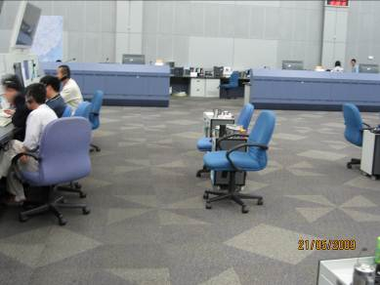圖3
管制室的一隅
在管制室的隔壁，有著約為管制室三分之一規模的模擬教室，專門供訓練中的管制員使用，其設備規模若套上臺北的使用設備原則，在同一時間內，可供二十組人員同時訓練。
原以為眼界已全開的我們，又被引導至另一間與模擬室相同規模的教室，而這間教室是專為設備訓練之用。陸方人員自豪地說，人員在成為合格管制員前，都有使用設備的訓練課程，是遵照ICAO所規定的80小時之時程，通過80小時的訓練後，才可接受航管實習訓練。而他們所有的訓練時程都符合ICAO規範，亦經過認證的考驗。
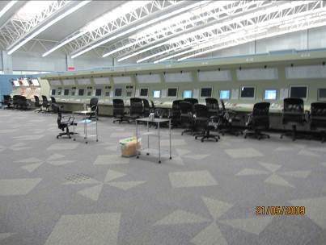圖4
設備訓練教室

會議廳：位於區管中心二樓的會議廳可容納200人，其內有最先進的會議專用設備，如隱藏式投影機螢幕…等等。
員工餐廳設於一樓，據稱周一到周五每餐的用餐人數約270人上下，廚師約十來人，每餐提供十道菜色，供人員任意取用。而假日值班人員也有170人之譜，廚師的辛勞可見一斑。我們本想入境隨俗享用員工大餐，然而中南空管局副局長張達仍囑咐廚師替我們準備另外的菜色，廚師的手藝可媲美餐館大廚，又令我們再次驚豔！
享受完廣州區管中心熱情的招待，下午展開自由活動。所有團員皆集體行
動，在廣州區管中心同仁帶領下，大家來到最熱鬧的市區。

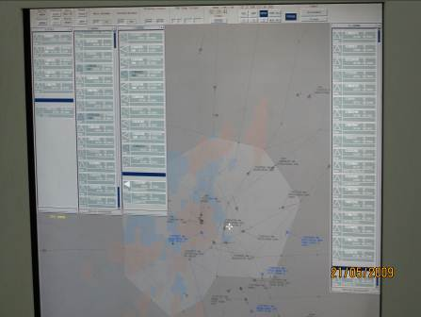圖5
雷達螢幕
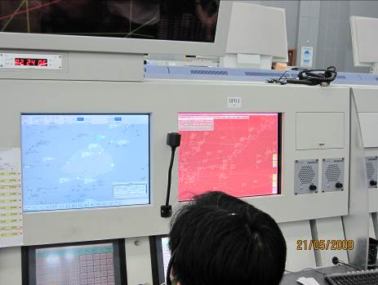圖6
資料席配置，右紅色者為舊系統，兩者並列於席位
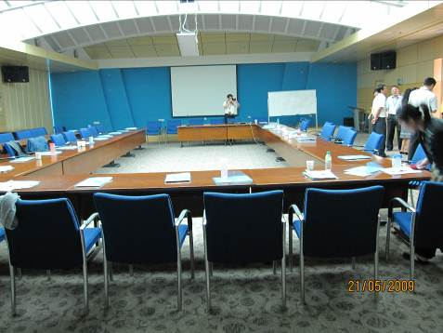圖7
可容納兩百人的會議廳

- 至廣州白雲機場塔臺參訪：
- 參訪時間：98年5月22日早上10時。
- 參訪內容：
  - 結構：
在白雲機場未啟用前，舊機場每日的起降架次約為6～700架次，因不敷日益成長的航行量使用，故新機場的建設與區管中心同步進行且同時啟用。目前白雲機場的航行量已達每日千餘架次，成長量甚為驚人。
機場有兩條平行跑道，塔臺建於兩條跑道間。航機許可的頒發係由電腦給予，值班的許可頒發席（Clearance delivery）只須視機場航行量及場面狀況決定是否將許可發給航機。
地面管制席(Ground controller)：此席位是白雲機場最重要的席位，因廣大的場面由一人控管，而跑道又分立於塔台的兩側，實屬不易。幸有機場場面雷達（ASDE：Airport Surface Detection Equipment）等設備之輔助。
機場管制席(Aerodrome controller)：塔台的兩平行跑道因距離約4000公尺左右，視為兩條跑道。由兩位管制員分各自放行航機、頒發落地許可等，互不影響。
  - 硬體：其塔臺採用的系統為挪威所產之SMR系統，除常見的ASDE氣象雷達外，最引起我們注意的是陸方機務人員自行研發的FIPS系統。
  - FIPS（Flight Information Processing System）：此系統係由空管局技術人員自行研發，其下載EUROCAT內之數據後，擷取所需部分，陸方利用此套系統將每架航機任務編組，分為VIP、軍事任務機、一般民航機與特殊任務機等，而給予不同的優先處理程序，此套系統與進近、航路同步連線。即特殊任務機不論後推、滑行或起飛等訊息，不必透過口頭傳遞，全國重要管制單位皆可從此系統得知航機動態。此系統尚可結算架次。
茲將該系統功能歸類如下：
①飛航計畫處理：所有已填具飛行計畫之資料皆可顯示於系統中，塔臺可預為規畫，若有未填飛行計畫者，塔臺人員亦可直接在系統內鍵入計畫，直接將訊息傳給下一個航管單位。相關限時資訊亦藉由該系統分享予航務組及航空公司，塔台及航務組間之停機坪安排，亦由此系統即時傳送。
②流量管制功能：近場臺或航路管制可將空中航情即時傳遞給塔臺，塔臺根據得到的數據，即可條件式地暫不發許可給某些航機。亦可算出較精準的預計延遲時間。
③人員值勤管理：此系統可排人員值班表、統計人員值勤時數、值勤期間內管制航機總架次，可藉此系統達到勞逸平均或人員薪資分級制之目的。
④安全管理：因人員值勤前，先執行log in之動作，每個時段的值勤都有紀錄，有利於責任之釐清及事後之調查。

此套系統由空管局技術人員自行研發，可隨時應使用者之需求修改系統功能，且維修不必假手於外圍廠商，亦無合約外維修費用之支付等問題，真是令人羨慕不已！
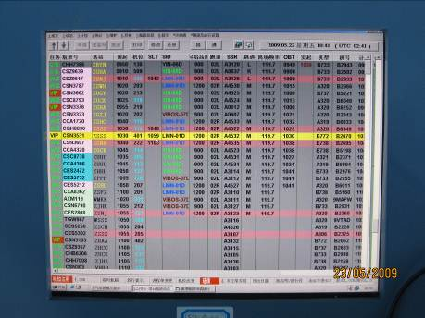圖8
FIPS系統

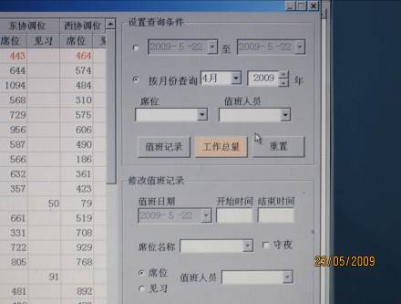圖9
利用FIPS系統查詢人員工作量

伍、心 得
- 陸方空管局與本局人員接觸之態度：
本次會議之背景係以第三次江陳會議簽訂之海峽兩岸空運補充協議為指導原則，而由雙方技術單位研商作業細則。不論我方或陸方在進行會議時，均無政黨人員介入，陸方參與會議的人員皆為管制員出身之空管局人員，並無任何書記（軍方或黨政人員）。陸方空管局人員對我方代表甚為親切、熱情，替我方安排各項活動設想亦極周到，讓我們受寵若驚！
由於大陸在2005年間已轉換為EUROCAT系統，其轉換新系統會遭遇之人員訓練、設備訓練及新舊系統切換等經驗，均可為我國之借鏡，又新系統之啟用往往最大的難題在使用者心理層面之抗拒。大陸在眾多鄰區之中，與我國之文化、民族性皆最接近。當我們詢問陸方人員可否將其移轉經驗酌供我方參考時，中南空管局人員十分爽快地答應下來，而他們亦對我方之席位配置中設有協調員職務感到佩服，認為此舉是他們參訪眾多國家中印象最深刻之處，亦是最符合華人民族性之適切做法。在首次參觀我國管制作業後，空管局即仿效我方也設置此席來加強飛安之維護。我們回國後陸方依約將我方要求的訓練資料傳寄我方，這是雙方良好的互動，陸方亦希望能讓我方管制單位多至大陸參訪，透過雙方的交流與互動，學習對方之所長。
- 陸方管制員之養成：
在與陸方空管局人員接觸經驗中，總不免訝異於他們航管相關知識之豐富，詢問後才知道管制員的來源有二：其一是自行考試入空管局（一般大學畢業生），考上者須接受一年之航管相關學識課程；其二是來自大陸航空學校，其性質為大學。
- 一般大學畢業生：考入空管局後接受一年的知識訓練課程，內容包含飛行原理、氣象學、雷達原理與民航法規等。而後接受三年的實務訓練，三年的訓練包含設備使用、無線電使用及一切線上管制員應具備的工作能力訓練，通過考核者可成為正式的管制員，但雖具備正式管制員的資格，在值勤的第一年仍有教官帶領。由考試入門到成為正式的管制員，共接受空管局五年的訓練！
- 民航學院畢業者：其民航學院成立甚早，自1951年成立迄1981年更名為中國民航大學，原在天津、南京、上海及成都等四地設有民航大學。該大學已有四萬餘名畢業生投入民航業，可說其民航業之精英皆來自民航大學。在校期間教授的課程皆是航管相關知識，故所學極為紮實，學校更設有航空器維修執照考管中心、飛行簽派員培訓中心、工程技術訓練中心以協助學生就業。且與國際授權培訓機構合作，承接民航機務、空管、飛行、機場、運輸、乘務等各種崗位資格培訓業務，而合作的國家有法國與澳洲。由其承攬項目及後續進入產業市場的一貫性而言，真的已做到「產、學、研」一體化的境界。
其畢業生可進入空管局實習，而後續的訓練模式同於上者，皆須實習三年，成為正式管制員後仍受一年的教官督核來執行任務。按照此種訓練模式下培訓出的管制員需耗時八年！我們只看到中國在短期內民航業的成長，殊不知「臺上十分鐘，臺下十年功」，其實陸方對民航從業人員的投資遠遠早於我們！
- 對管制員的篩選方式：
管制員的執照大致可分為兩類，即雷達管制與非雷達管制。各國對管制員的進階方式安排不一。有先執行非雷達管制業務再受雷達訓練成為雷達管制員者，我國即屬此類情況；有先訓練為雷達管制員再至塔臺執行非雷達任務者，香港即屬此類情況，據說香港之所以採用此方式係由於其塔臺工作繁重且複雜，非經驗豐富的人員不足以擔此重任。
而陸方對雷達管制員與非雷達管制之安排與上述兩者迥異，在為期三年的受訓時間中，各缺人的作業單位會對受訓學員進行評估，認為反應較快且能承受壓力者，優先遴選至近場臺或航路，而其餘則分派至塔臺，且塔臺管制員將無機會受雷達訓而成為雷達管制員；然此甄選方式為雙向的，即由作業單位挑選外，亦會徵詢當事人意願。雖然雷達管制員的薪資較高，但亦有人為了地緣因素而寧願留在塔臺工作。
在大陸的雷達管制員與非雷達管制員間是無流動機會的，即使資質較佳的雷達管制員犯了錯，只要攸關飛行安全，會被檢討並被調離管制職務而轉入通信、情報等類工作，並不能因此而擔任較簡單的塔臺管制工作。此點是頗值得我們思考的地方。

- 陸方與我國之比較：
大陸幅員廣大、資源豐沛、人才濟濟，在許多方面我們有先天上之不足，難以與陸方並論。茲就兩方面討論之：
- 經濟上：
在新的航管大廈之選擇上，大陸國家建設用地之取得遠較我方為 易，又因其經濟實力日益茁壯，在設備之選用上不似我方處處受預算之限制。而其航管人員之待遇與當地民眾平均薪資比較，屬相當高，又可針對空管局所擁有的的營利事業中收取利潤分攤給員工，可謂福利豐厚；其雖未具公務員之身份，但空管局並不輕易裁撤不適任的員工，會協助轉至空管局轄下其他單位任職。我國不論用地取得、員工薪資變動都受法令限制，不免失於僵化。
- 人員素質上：
雖然陸方管制員受到八年訓練才可獨立作業，但在與大陸管制員接觸的經驗中，並不覺得陸方管制員特別優秀，甚至普遍上反應遠不如臺灣的管制員。究其原因，概大陸教育普遍度不如臺灣，又臺灣之管制員皆是經過競爭激烈的考試方能進入民航局，我方航管人員量雖少但卻質優，素質及學習力都優於陸方管制員。
再者陸方管制員平均年齡在四十歲以下，與其政策有關，其較優秀的管制員會在工作三～五年後即脫離第一線管制工作，轉任規畫航管之行政業務，雖然薪資較少但被派任者皆視為榮譽。在與鄰區協調航管事務時，往往因業務特殊性而無法完全交給行政單位處理。作業單位內須有兼具行政能力及業務熟悉之人才，試擲得我方仿傚之作法，現在開始進行仍不算太遲。
陸、建 議
- 積極培養作業單位之人才：
飛航服務總臺是技術導向的單位，在參與國際性事務談判或協商時，皆需技術人員之參與。而技術人員往往只專注於技術卻不明瞭行政有其限制。故應有系統地培訓作業單位人員學習行政事務，建議在人力充足前提下，選擇適當之技術人員輪調行政職務。讓更多的技術人員知悉行政業務流程，增加彼此的瞭解，以獲得更大的協調空間。
- 保留現有每季席位查核，並強化其功能：
陸方對於合格的管制員並無查核篩檢措施，雖然其實務訓練長達四年仍不免會有飛安事件發生，陸方做法會導致飛安事件已發生，才會評估人員之適任性。對於我方之每季查核作業，陸方很贊同此一做法並表示會跟進。要如何避免讓席位查核流於形式且發揮防患未然之功能，席位查核功能之設置既是評估管制員之工作態度，也可以檢視出值班人員於作業時是否符合規範。而各作業單位在實施席位查核之同時，亦應要求各查核幹部應由自身作業之標準化做起，律己嚴方可要求他人。另外，亦應宣導同仁確實做好席位查核，寧可於平時查核時多發現缺失、及時改進，莫待發生管制案件後再來改進。同時，對於上季查核發現之缺失，於下季查核時應列為重點項目，觀察是否已改進。
- 可參考陸方對雷達管制及非雷達管制的安排：
陸方因訓練期程較長，直接分派至近場臺或航路之管制員有充分時間去瞭解塔臺運作模式，不必擔心雷達管制員缺乏塔臺運作概念。而據陸方人員主張，其做法之優勢一可節省訓練經費，二可避免有人員流動造成塔臺永遠是經驗較不足者而降低服務品質。
我方皆是由塔臺管制員接受進階雷達訓後，方能成為雷達管制員。在塔臺培養成熟之管制員就要進階為雷達管制員，的確可能形成塔臺管制人員均屬經驗較嫩者值勤。在未來人員充足時，可考慮陸方之做法，設計符合我國航情需求之訓練模式，可減少頻繁的訓練且節省訓練經費。
- 協助技術人員轉換職場：
在第一線工作需具備較快速的反應及體力，我國各航管單位以區管中心之值班人員平均年齡42歲為最高，如何讓年齡高但經驗豐富的資深人員，調離值班現場而轉任行政職缺，能充分提供其經驗及專業，而達到個人與單位雙贏之結果，是未來飛航服務總臺努力之方向與目標。
柒、附 件 資 料：
附件一：大陸空管局之組織圖
附件二：兩岸直航管理會議工作紀要
附件三：兩岸直航管理會議代表名冊
附件一
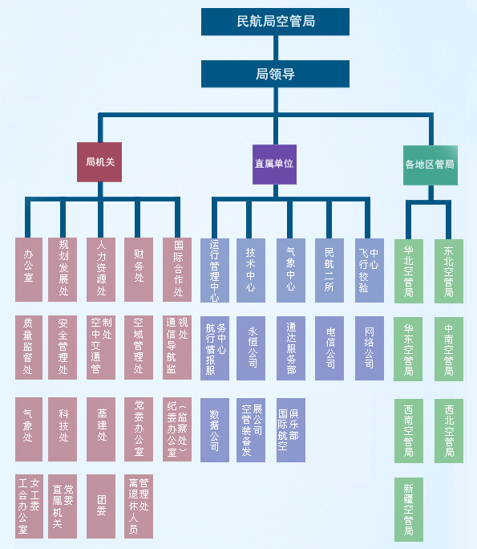
資料來源：www.atmb.net.cn/zzjg.asp
附件二

海峽兩岸飛航服務技術研討會  會議紀要 |  | 海峡两岸飞航服务技术研讨会  会议纪要
依據「海峽兩岸空運補充協議」附件第一項及雙方已達成的意見，雙方航(空)管部門於5月19日在廣州進行雙方管制中心空中交通管制工作安排聯繫溝通會議，研討並作成下列技術部門具體建議之安排（雙方與會人員名單如附件）：  一、飛航管制工作安排。  雙方同意兩條北航路由臺北區域管制中心與上海區域管制中心進行航管交接，參照「海峽兩岸空運補充協議」模式，在已簽署北航路的《臺北區域管制中心和上海區域管制中心飛航管制工作安排》的基礎上，建議簽署第二條北航路《臺北區域管制中心和上海區域管制中心飛航管制補充工作安排》。同時，雙方擬定了北航路及第二條北航路的《臺北區域管制中心和上海區域管制中心飛航管制工作安排》（合併版）。雙方同意上述兩個版本之技術內容，於正式簽署前確認使用版本。  雙方建議南航路由臺北區域管制中心與廣州區域管制中心簽署《臺北區域管制中心和廣州區域管制中心飛航管制工作安排》。  雙方建議之管制工作安排（繁體版）如附件二。簡體版將另由雙方指定聯絡人儘速聯繫協調。  二、管制交管點。  雙方建議第二條北航路管制交管點命名為KASKA。  雙方建議南航路管制交管點命名為OLDID。  三、工作安排的生效日期。  實際生效日期各自呈報後，以傳真形式確認。  四、雙方同意定期開展飛航管制技術交流，評估飛航管制工作安排運行情況。  五、以上各項係技術部門之共同建議，需各自依程序陳報，再儘速聯繫確認。  附件：雙方與會人員名單 |  | 依据「海峡两岸空运补充协议」附件第一项及双方已达成的意见，双方空(航)管部门于5月19日在广州进行双方管制中心空中交通管制工作安排联系沟通会议，研讨并达成下列具体安排（双方与会人员名单如附件）：  - 管制工作安排  双方同意两条北航路由上海区域管制中心与台北区域管制中心进行管制移交，参照“海峡两岸空运补充协议”模式，在已签署北航路的《上海区域管制中心和台北区域管制中心空中交通管制工作安排》的基础上，建议签署第二条北航路《上海区域管制中心和台北区域管制中心空中交通管制补充工作安排》。同时，双方拟定了北航路及第二条北航路的《上海区域管制中心和台北区域管制中心空中交通管制工作安排》（合并版）。双方同意上述两个版本的技术内容，于正式签署前确认使用版本。  双方建议南航路由广州区域管制中心与台北区域管制中心签署《广州区域管制中心和台北区域管制中心空中交通管制工作安排》。  双方建议的管制工作安排（繁体版）如附件二。简体版将另由双方指定联络人尽快联系协调。  二、管制移交点  双方建议第二条北航路管制移交点命名为KASKA。  双方建议南航路管制移交点命名为OLDID。  三、工作安排的生效日期  实际生效日期各自呈报后，以传真形式确认。  四、双方同意定期开展空中交通管制技术交流，评估空中交通管制工作安排运行情况。  五、以上各项是技术部门的共同建议，需各自依照程序上报，再联系确认。  附件：双方与会人员名单

.
附件三
海峽兩岸飛航服務技術研討會議雙方名單
姓名 | 姓名
錢元琳 | 苏兰根
劉家棋 | 王 伟
許智婷 | 肖 靖
陳華影 | 丁 明
鄒慧蒂 | 黄卫芳
李必仁 | 顾正兵
 | 陈 刚
 | 徐 斌
 | 宋久健
 | 张 建
 | 张 达
 | 苏红健
 | 陈文毅
 | 詹建明
 | 胡慧玲
 | 廖超豪
 | 梁均荣
 | 刘 源

